

《Web前端框架与应用》期末大作业任务书

（课程代码[52860431]）

姓 名 罗稳尚
专 业 软件技术
班 级 软件六班
学 号 202253060623
指导教师 马文勇

2024年5月28日

一、大作业的基本任务
《Web前端框架与应用》是信息类专业学生必须的一门核心专业课，注重帮助学生认识Web前端开发应用领域、Web系统开发过程及相关岗位、Web前端开发职业定义和技能特征。在综合应用HTML5、CSS3、JavaScript、jQuery等技术基础上，重点学习移动端常用的开发技术和热门前端框架Bootstrap5、Vue3，掌握移动Web开发技术路线和开发方法。通过大量案例，使学生能够独立完成高效、快速的产品级响应式Web页面开发，实现Web前端开发技术进阶。
大作业内容围绕Web前端开发工程师的岗位需求为依托，侧重于响应式Web前端页面开发，熟练应用Html5、Css3、JavaScript、jQuery、Bootstrap5、Vue3等相关知识到实际开发中，为顶岗实习、就业积累项目开发经验。

（一）职业知识
- 掌握移动Web开发基本概念及原理
- 能够应用移动端常用事件及插件
- 准确理解Bootstrap栅格系统原理并应用其实现响应式页面布局
- 熟练掌握Bootstrap常用组件及布局样式
- 掌握Vue框架基础应用
- 综合应用相关知识完成响应式Web前端页面项目开发

（二）职业技能
- 学会移动端页面布局技术选型；
- 能够利用移动端事件和插件，进行移动端页面开发；
- 能够使用Sass和Less编写样式；
- 学会利用Bootstrap框架创建响应式界面；
- 学会使用Vue框架创建基础页面；
- 综合利用所有知识完成响应式Web前端页面项目开发；
- 具有规范的企业编程风格、良好的排查程序错误的能力。

（三）职业素质
- 培养较强的自主学习能力，养成积极思考问题、主动学习的习惯；
- 学会收集、分析和整理参考资料；
- 培养良好的团队合作精神，乐于助人、克服困难的精神；

二、大作业课题内容知识点
运用所学知识和技能，独立完成具有一定实际意义、且能较好反映实际应用能力的综合性大作业。本课程大作业分为三大组成部分：阶段案例—“黑马财富案例”、阶段案例—“ToDoList案例”和综合案例——“音乐或美食类网站页面制作”，要求在作业中体现以下内容和知识点：

序 号 | 《网页综合制作》大作业涵盖知识点
序 号 | 功能模块 | 案例名称
1 | Bootstrap5导航栏组件 | 阶段案例—黑马财富案例
1 | Bootstrap5卡片组件 | 阶段案例—黑马财富案例
1 | HTML、CSS综合运用 | 阶段案例—黑马财富案例
1 | JavaScript语法知识 | 阶段案例—黑马财富案例
1 | Bootstrap5综合运用 | 阶段案例—黑马财富案例
2 | Vue3响应式数据 | 阶段案例—ToDoList案例
2 | Vue3指令 | 阶段案例—ToDoList案例
2 | Vue3事件 | 阶段案例—ToDoList案例
2 | Vue3组件 | 阶段案例—ToDoList案例
2 | Vue3路由 | 阶段案例—ToDoList案例
3 | 网站设计与规划 | 综合案例—“音乐或美食类网站页面制作”
3 | HTML、CSS综合运用 | 综合案例—“音乐或美食类网站页面制作”
3 | JavaScript语法知识 | 综合案例—“音乐或美食类网站页面制作”
3 | jQuery综合运用 | 综合案例—“音乐或美食类网站页面制作”
3 | Bootstrap5综合运用 | 综合案例—“音乐或美食类网站页面制作”

三、大作业课题及内容要求
《Web前端框架与应用》期末大作业，要求涵盖各章节知识点，利用所学知识制作出专业、高效的网站。复习移动端开发基础知识，综合进行网站设计与规划，应用Bootstrap5框架、Vue3框架及其它前端知识完成产品级网站制作，确保页面在不同设备尺寸下的最佳显示，体现真实学习情况：
    - 阶段案例—“黑马财富案例”中实现以下功能：
  - 响应式网站设计与规划；
  - HTML、CSS综合运用；
  - JavaScript语法知识；
  - Bootstrap5组件应用；
  - Bootstrap5布局、辅组样式综合应用；
    - 阶段案例—“ToDoList案例”中实现以下功能：
  - 任务列表显示：显示所有待办事项，包括任务的描述和状态（已完成或未完成）。
  - 添加任务：用户可以在输入框中输入任务描述，并点击按钮添加任务到列表中。
  - 编辑任务：用户可以点击任务进行编辑，并保存更改。
  - 完成任务：用户可以点击任务旁边的复选框来标记任务为已完成。
  - 删除任务：用户可以点击任务旁边的删除按钮来删除任务。
（三）综合案例—“音乐或美食类网站页面制作”中实现以下功能：
  - 响应式网站综合页面规划及布局；
  - HTML、CSS综合运用；
  - JavaScript语法知识、jQuery综合运用；
  - Bootstrap5综合应用，利用栅格系统系统完成响应页面布局；
  - 添加具有响应式效果的导航栏；
  - 制作有响应式效果轮播图效果，实现网站宣传；
  - 合理添加折叠、下拉等效果；
  - 二级页面跳转（除去首页外，二级页面不得少于五页）；
  - 根据页面综合设计，添加其它合适的交互效果；
  - 可适当添加网页媒体(视频、音频等)内容。

项目展示
项目采用了轮播图，添加了具有响应式效果的导航栏，HTML、CSS综合运用，JavaScript语法知识、jQuery综合运用，Bootstrap5综合应用，利用栅格系统系统完成响应页面布局，同时还添加了二级页面跳转，有4个二级页面，增贴了各种交互效果。以下是具体展示(截图)

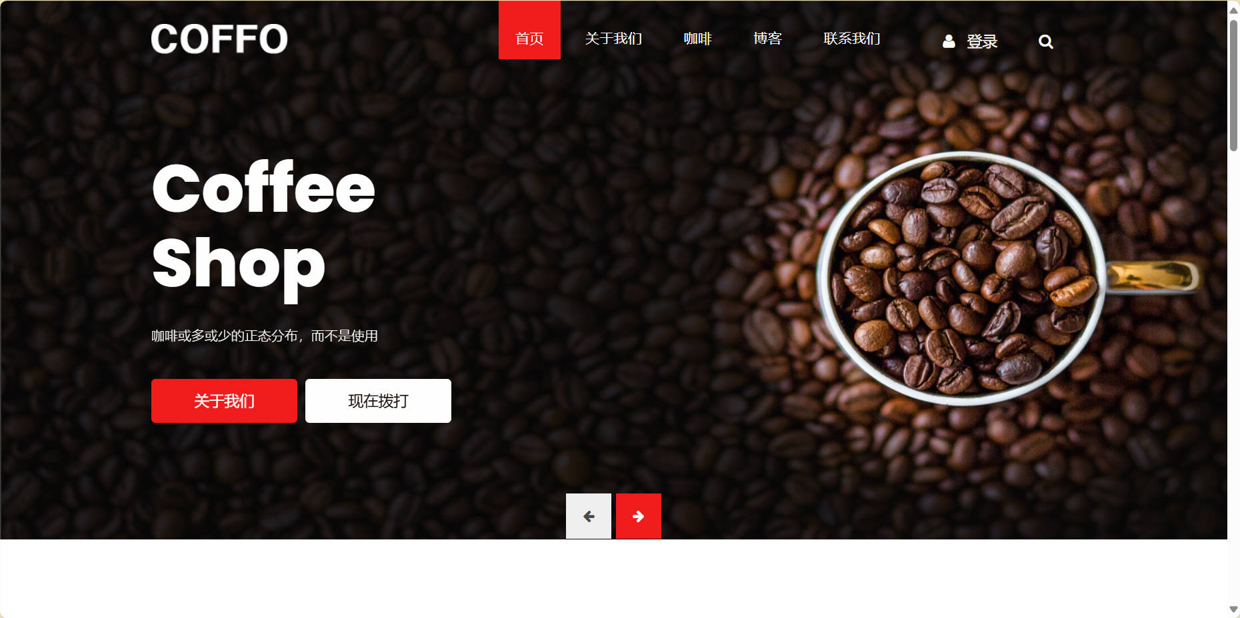
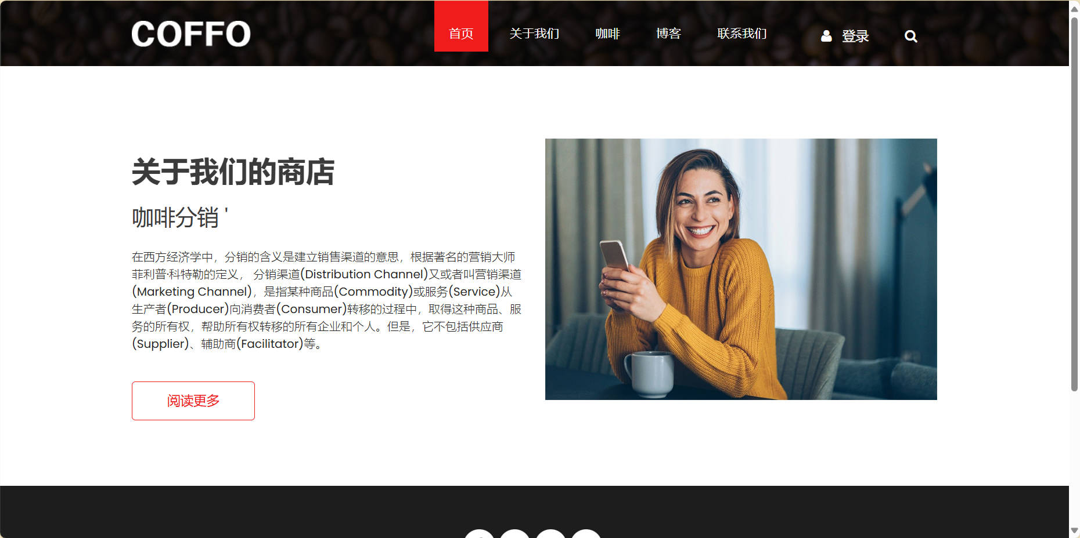
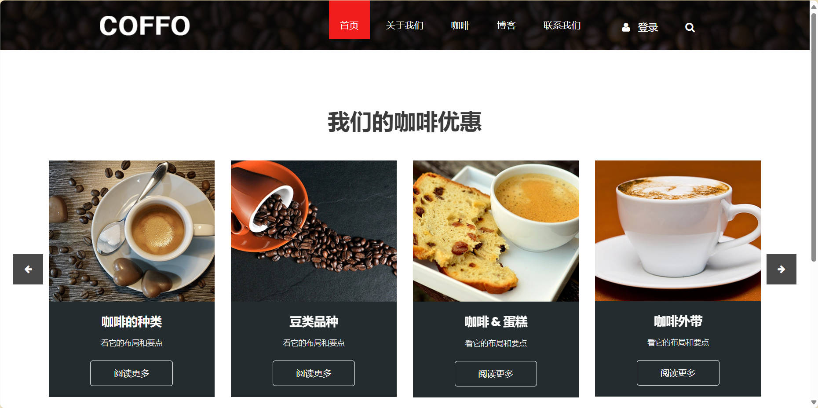

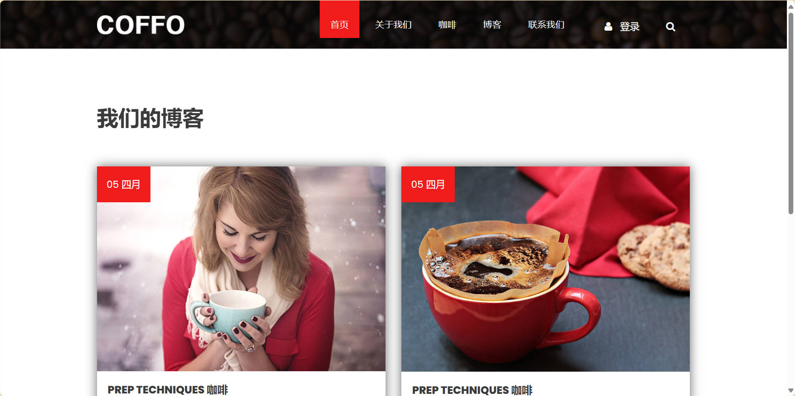
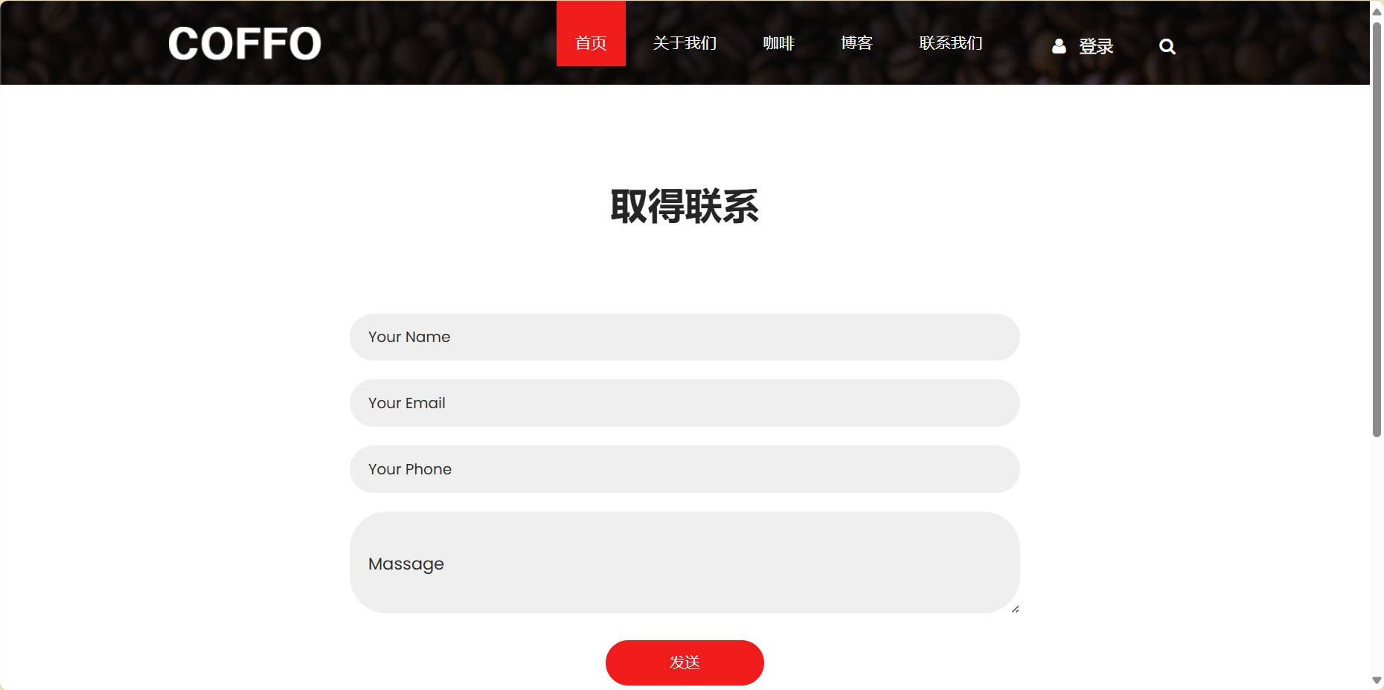

注意：限制网站类别为音乐类或美食类，除功能要求外，要求页面设计美观大方。特别强调，课程大作业拒绝抄袭，重点体现网站的交互设计效果。综合案例部分应体现个人创意设计，如发现雷同，综合案例部分一律0分。

后记与不足：
在开始学习Web应用开发之前，我对这个领域知之甚少。然而，通过这个学期的学习，我对Web应用开发有了更深入的认识。我了解到Web应用是一种基于互联网的计算方式，通过浏览器访问服务器上的应用程序，实现信息的展示和交互。Web应用开发涉及到前端和后端的开发，前端负责页面的展示和交互，后端负责数据的处理和存储。同时，我也了解到Web应用开发是一个不断发展和变化的领域，需要不断学习和适应新的技术和工具。

- 网站功能设计：
综合案例：根据网站定位及潜在用户需求，阐明响应式页面设计意图，设计首页、二级页面（不少于5张）各部分功能模块，要求功能之间有联系，逻辑严密。在报告书中对各模块的功能设计进行简要描述。注：分别将综合案例作业在PC端和移动端呈现结果截图放在任务书中加以说明。
- 网站结构设计：
期末大作业三个案例，均应体现网站结构规划。网站目录下包括首页及建立多个子目录，其中imgages文件夹存放网站图片；js文件夹中存放jQuery文件、插件文件、bootstrap脚本文件及自己完成的页面逻辑代码；css文件夹存放bootstrap样式文件、各页面样式文件；html文件夹存放二级页面；其它内容应保存在单独文件夹中。确保各链接正确，跳转正常。
文件、资源等命名严谨规范，采用驼峰命名法，杜绝使用1、2、3等作为文件名和类名。
四、大作业报告书的格式要求
㈠大作业报告书的组成
⒈封面；⒉课题名称；⒊任务描述；⒋任务实施；⒌主要页面运行截图；⒍后记(收获与不足)。
㈡排版格式
⒈正文格式
⑴标准A4幅面单面打印，页面设置上2.5cm,下2cm,左2.5cm,右2cm。左面装订。正文加居中页码(正文页码从1开始，封面无页码)。
⑵大标题三号宋体加粗居中，小标题四号宋体加粗，正文小四号宋体，行间距固定值22磅。
⑶文章各段首行缩进两字符（包括小标题），内容层次采用如下体例 ：[ 一、 （一） 1. （1） ① ]
⑷贴图要剪切完整，根据需要可适当将几个贴图剪切后进行组合。
⒉封面格式（使用校标）
㈢大作业上交材料
- 《Web前端框架与应用》实训大作业报告书电子版统一名称为：学号+姓名。
- 存放网站作品的的文件夹名称为该站点的名称(一般用英文命名)。
- 将⒉和⒊两项统一放在文件夹(文件夹名称为：学号+姓名)里，统一刻成光盘。

六、说明
要在实践操作过程中完成大作业，并逐步掌握相应的知识点。重点突出实际操作技能的掌握。可根据不同用途和侧重点，规划、构建相应的网站方案。

